江苏省南通市小海小学2022-2023学年
视力监测情况分析报告
通过对江苏省南通市小海小学近两年的视力检测，通过对比发现，2022年下半年和2023年上半年视力不良率有小幅度降低，筛查性近视率有小幅度的提高，因此该报告主要是对近两年的学生视力检测情况进行分析。
- 全校2022-2023学年视力不良率统计分析
1、2022-2023上学期全校视力不良率检出统计
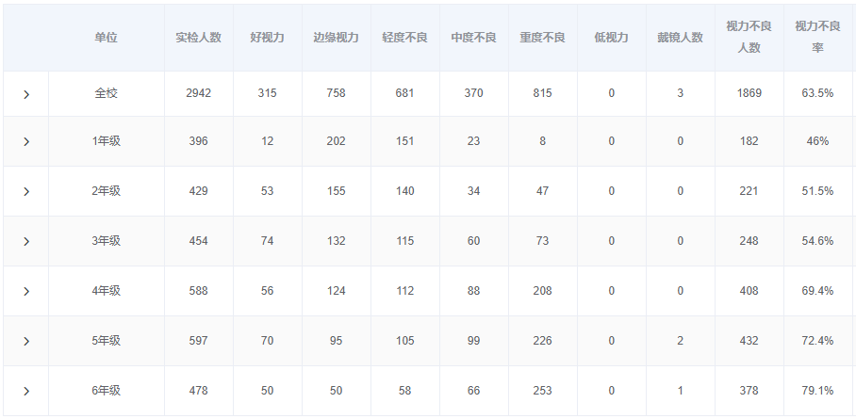
2、2022-2023下学期全校视力不良率检出统计
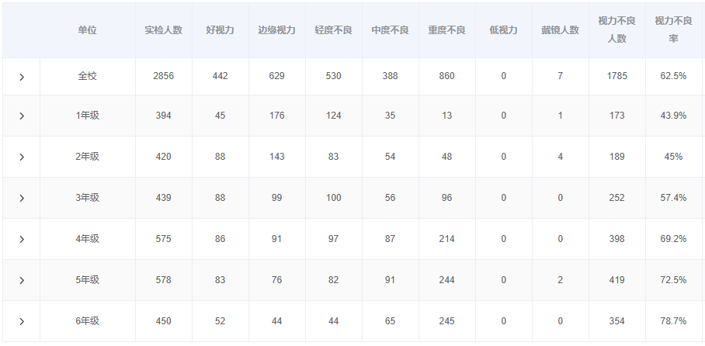
- 全校2022-2023学年筛查性近视率统计分析
1、2022-2023上学期全校筛查性近视率检出统计
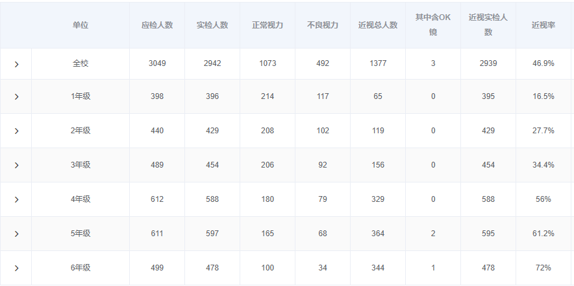
2、2022-2023下学期全校筛查性近视率检出统计
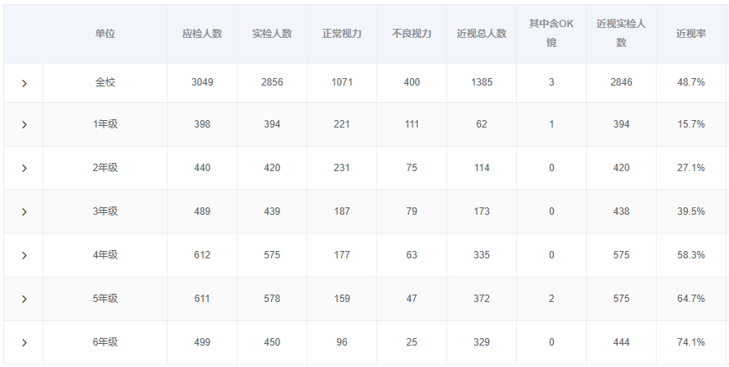
三、整体数据分析及变化趋势：
根据整体视力筛查结果分析发现：
- 视力不良率分析：全校2022-2023上学期平均视力不良率为63.5%，高出全国小学生视力不良率（45.7%）17.8%；全校2022-2023下学期平均视力不良率为62.5%，高出全国小学生视力不良率（45.7%）16.8%；下学期视力不良率比上学期视力不良率降低1.0%，降低幅度较小。
- 筛查性近视率分析：全校2022-2023上学期平均近视率为46.9%，下学期平均近视率为48.7%，下学期近视率比上学期增加1.8%，近视率增长速度较小。
- 整体状况分析：通过视力状况分析数据发现，江苏省南通市小海小学整体视力不良率均相对较高，均高于全国平均不良率，整体近视率增长速度放缓。
- 趋势分析预测：通过整体视力监测结果可以发现整体呈现视力不良率及近视率高，增长速度较快，由此可以判断在未来一至两年内全校近视率可能会呈现大幅上升的趋势，其主要原因可能是学生网课时间多、用眼量大、学校用眼环境（望远）少、没有采取相应的干预手段和预防手段，所以建议学校及时采取防控和干预手段。

